**Розум Константы (Rozum Konstanty)**

18 декабря 1799 г – крещение сына Даниеля (НИАБ 136-13-894, лист 40, №52/1799-р (ориг), РГИА 823-2-18, лист 273об,№51/1799-р (коп), НИАБ 136-13-938, лист 245об, №47/1799-р (коп)).

2 июня 1801 г – крещение сына Григора (НИАБ 937-4-32, лист 4об, №12/1800-р).

**НИАБ 136-13-894:** Лист 40. **Метрическая запись №52/1799-р (ориг).**

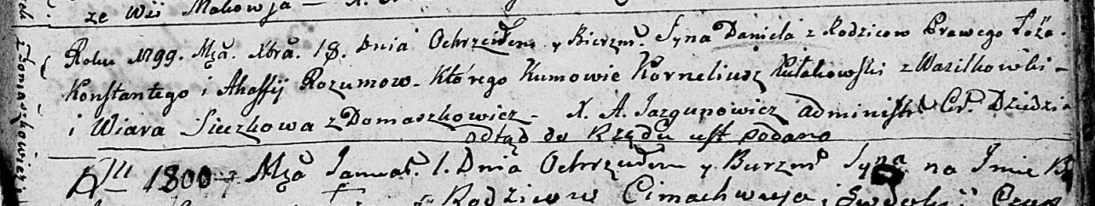

Дедиловичская Покровская церковь. 18 декабря 1799 года. Метрическая запись о крещении.

Rozum Daniel – сын родителей с деревни Домашковичи.

Rozum Konstanty – отец.

Rozumowa Ahafija – мать.

Kułakowski Korneliusz – кум, с деревни Васильковка.

Sieczkowa Wiara – кума, с деревни Домашковичи.

Jazgunowicz Antoni – ксёндз.

**РГИА 823-2-18:** Лист 273об. **Метрическая запись №51/1799-р (коп).**

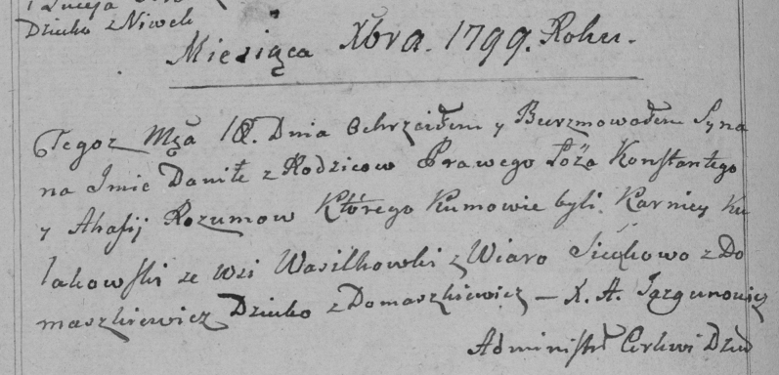

Дедиловичская Покровская церковь. 18 декабря 1799 года. Метрическая запись о крещении.

Rozum Daniło – сын родителей с деревни Домашковичи.

Rozum Konstanty – отец.

Rozumowa Ahafija – мать.

Kułakowski Karniey – кум, с деревни Домашковичи.

Sieczkowa Wiara – кума, с деревни Домашковичи.

Jazgunowicz Antoni – ксёндз.

**НИАБ 136-13-938:** Лист 245об. **Метрическая запись №47/1799-р (коп).**

(См. тж. НИАБ 136-13-894, лист 40, №52/1799-р (ориг); РГИА 823-2-18, лист 273об, №51/1799-р (коп))

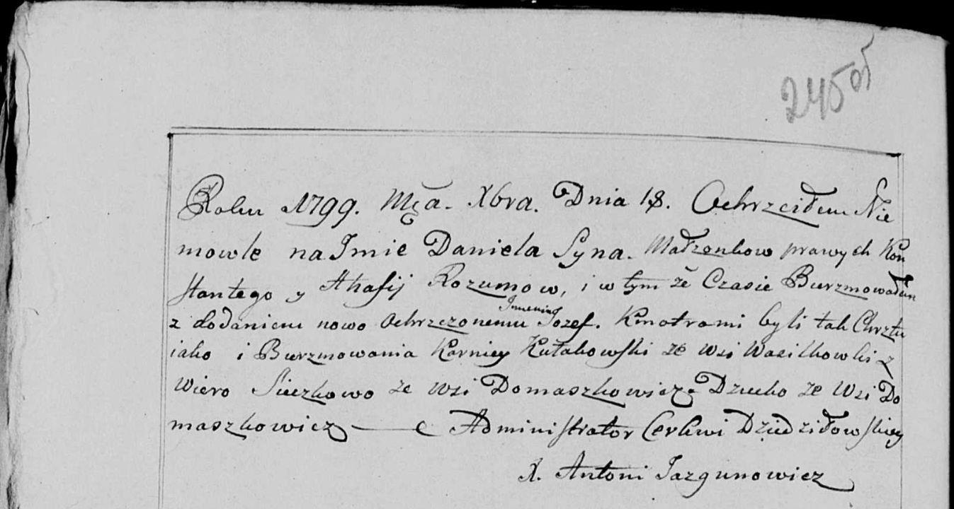

Дедиловичская Покровская церковь. 18 декабря 1799 года. Метрическая запись о крещении.

Rozum Daniel Jozef – сын родителей с деревни Домашковичи.

Rozum Konstanty – отец.

Rozumowa Ahafia – мать.

Kułakowski Karniey [Korneliusz] – кум, с деревни Васильковка.

Sieczkowa Wiera [Suszkowa Wiara] - кума, с деревни Домашковичи.

Jazgunowicz Antoni – ксёндз.

**НИАБ 937-4-32:** Лист 4об. **Метрическая запись №12/1801-р.**

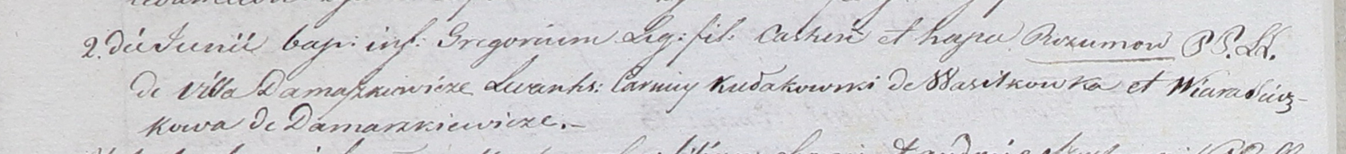

Дедиловичский костел Наисвятейшего Сердца Иисуса. 2 июня 1801 года. Метрическая запись о крещении.

Rozum Gregori – сын родителей с деревни Домашковичи.

Rozum Castus – отец.

Rozumowa Hapa – мать.

Kułakowski Carniey – крестный отец, с деревни Васильковка.

Sieczkowa? Wiara – крестная мать, с деревни Домашковичи.

Linhart Hyacinthus – ксёндз.